1. Создайте пользователя с именем linux_user, пароль может быть любым.

Создадим пользователя с помощью команды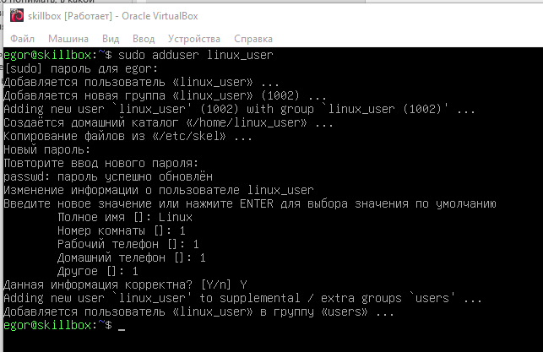

1. Залогиньтесь под этим пользователем.

С помощью команды su linux_user залогинимся

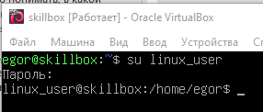

1. Создайте три директории и три файла.

Создадим 3 папки mkdir dir_1 dir_2 dir_3

Создадим 3 файла touch file_1 file_2 file_3

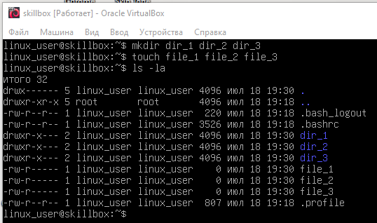

1. Для любого файла и директории замените пользователя-владельца на исходного, которого вы используете в системе. Не забудьте, что для этого нужны права суперпользователя.

Переключимся на другого пользователя su egor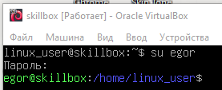

Проверим владельца созданных директорий и файлов.

Выполним команды смены владельца папки и файла

sudo chown egor:egor /home/linux_user/dir_2

sudo chown egor:egor /home/linux_user/file_3

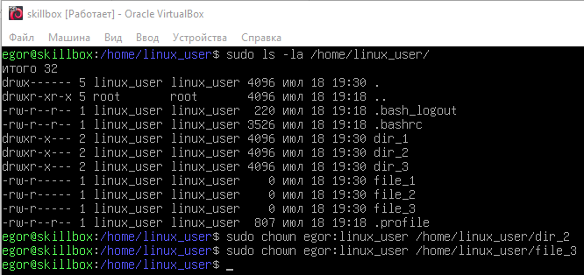

1. Перелогиньтесь на исходного пользователя.

Перелогинимся на исходного пользователя с помощью команды su linux_user

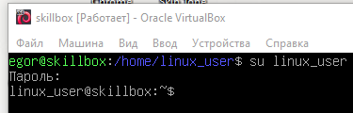

1. Выполните команду ls -la ~ от имени пользователя linux_user. Убедитесь, что изменения применились.

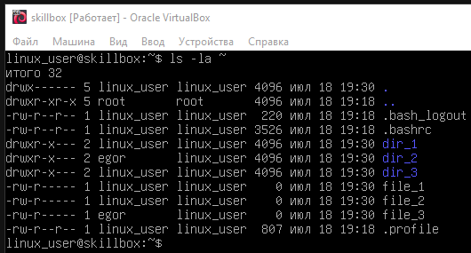

Выполним команду ls -la ~ от имени другого пользователя

